终端设备密钥初始化
流程说明
V1.1



广州江南科友科技股份有限公司
2013年6月
档版本
版本号 | 修改日期 | 编写 | 评审 | 批准 | 修改内容
1.0 | 2010.12.29 | 杨红彬 |  |  | 建立
1.1 | 2013.6.4 | 赵明兴 |  |  | 修改3.2.2部分java接口访问权限为public

- 文档目的

此文档用于讲解在使用终端密钥分发器对终端设备进行密钥初始化的过程中，密钥分发器与终端设备(ATM,POS和密码键盘)的交互流程和实现方式，以供开发人员参考。

- 流程设计

为了减少终端设备在改造过程中的工作量，流程中涉及到的通讯协议和安全数据处理的部分都被封装在了“科友API”中并可以DLL或者.a的形式提供给相应终端设备厂商，供终端设备厂商开发的密钥初始化程序调用。

整个流程涉及如下三个逻辑模块，
- 密钥分发器: TMK的存储和传输介质，用于将TMK导出到终端设备
- 终端设备: TMK的使用主体，负责接收密钥分发器的请求数据，发送响应
- 科友API: 由终端设备主程序加载和调用的函数库，用于解析处理密钥分发器的请求数据并组建发往密钥分发器的响应包。
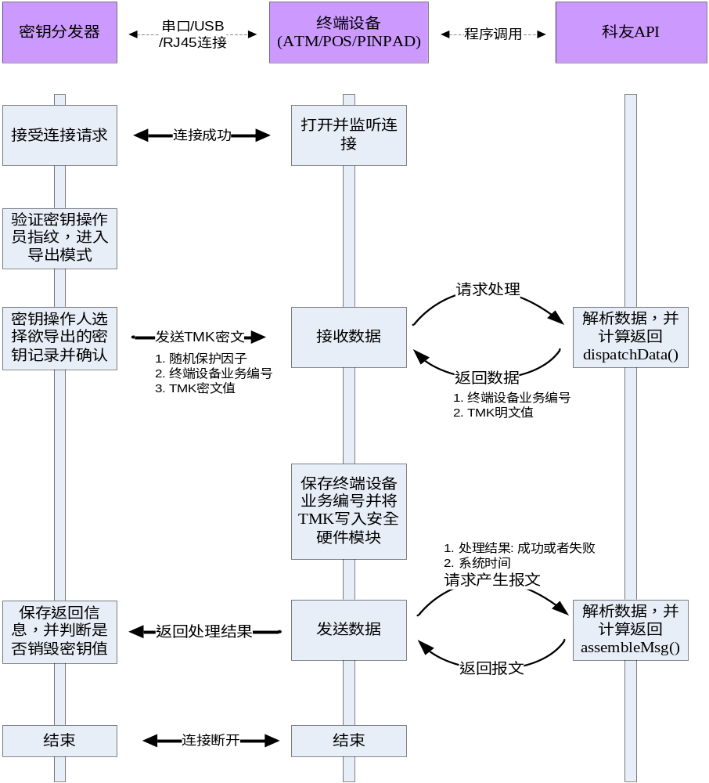
流程说明，
- 操作员携带密钥分发器至终端部署地，将密钥分发器和终端设备通过数据线连接，并由终端设备主程序打开并监听连接上传输的数据。
- 操作员在密钥分发器上验证指纹通，密钥分发器进入导出模式。
- 操作员从密钥分发器的终端主密钥记录列表中选择指定的记录(终端主密钥+终端设备编号)，点击确定。
- 密钥分发器产生随机的保护因子，并和终端编号通过运算产生保护密钥，加密终端主密钥获得密文。然后通过已建立的连接，用报文的形式将随机保护银子、终端设备的业务编号和终端主密钥密文(以及其校验值)发送到终端设备。
- 终端设备主程序通过监听连接获取到来自密钥分发器的数据后，调用科友API对数据内容进行处理。科友API会采用和密钥分发器同样的运算方式计算保护密钥，并解密终端主密钥密文，验证校验值。然后将终端设备的业务编号和终端主密钥的明文返回给终端设备主程序。
- 终端设备主程序将科友API返回的终端设备业务编号保存到设备设置表，然后将终端主密钥明文写入安全硬件模块中。
- 终端设备主程序将步骤6的执行结果以及当前的设备时间作为参数调用科友API函数，将返回的报文发送给密钥分发器。
- 密钥分发器检查终端设备是否成功完成密钥初始化，如果是，销毁保存的密钥值，记录审计操作的时间并显示导出成功；如果出现超时或者返回失败，密钥分发器会将密钥导出次数的值加一，判断是等于允许最大导出次数，如果是，销毁密钥值并记录审计时间，否则继续保留密钥。
- 操作员在完成了密钥初始化操作后，断开密钥分发器和终端设备的连接，流程结束。

三、 科友API接口函数说明
3.1 Windows 平台C版

3.1.1 密钥分发器请求数据解析处理函数 dispatchData()
函数功能: 对终端设备从串口接收到的密钥分发器数据包进行分析处理
调用场景: 终端设备进入密钥初始化流程后，打开串口(baud:9600 stop:1 data:8 parity:'N')并接收密钥分发器送来的数据包:"0xC0 ... 0xC0"（以0xC0开头以0xC0结尾），然后调用该函数进行数据分析。
输入参数: rxLen 待分析的数据包长度
rxData 待分析的数据
数据输出: Deviceid 终端设备的业务编号
decryptedTMK 终端主密钥明文
返回值: 0 无效数据包，此时数据输出为空
1 处理成功

extern unsigned char dispatchData(unsigned char rxLen,unsigned char* rxData, unsigned char* Deviceid, unsigned char* decryptedTMK);

3.1.2 产生密钥分发器返回报文 assembleMsg()
函数功能: 组装用于返回处理结果给密钥分发器的报文
调用场景: 当终端设备向密钥分发器返回密钥初始化结果时，需调用该函数进行封装处理，再通过连接发送出去
输入参数: result =0, 初始化失败
=1, 初始化成功
txLen txData内数据长度
txData 当前设备时间，如"100312103048",10年3月12日10
时30分48秒
数据输出: response 封装后的响应报文
返回值: 封装后的响应报文长度

extern unsigned char assembleMsg(unsigned char result,unsigned char txLen,unsigned char *txData,unsigned char *response);
3.2 API接口函数说明java版

3.2.1 密钥分发器请求数据解析处理函数 dispatchData()
对终端设备从串口接收到的密钥分发器数据包进行分析处理

调用场景: 终端设备进入密钥初始化流程后，打开串口(baud:9600 stop:1 data:8 parity:'N')并接收密钥分发器送来的数据包:"0xC0 ... 0xC0"（以0xC0开头以0xC0结尾），然后调用该函数进行数据分析。

函数名称： public TermPack dispatchData(int rxLen, byte[] rxData)
输入：rxLen 待分析数据包长度
rxData 待分析数据
返回：TermPack 终端信息数据包:
null 无效数据包；
非 null 处理成功
TermPack 终端信息数据包：
TermPack.Deviceid 终端设备业务编号
TermPack.decryptedTMK 终端主密钥明文

public class TermPack {
public String Deviceid;
public String decryptedTMK;
}

3.2.2 产生密钥分发器返回报文 assembleMsg()

对终端设备欲发往密钥分发器的数据进行数据封包处理

调用场景: 当终端设备向密钥分发器返回密钥初始化结果时，需调用该函数进行封装处理，再通过连接发送出去

函数名称public byte[] assembleMsg(int result, int txLen, byte[] txData)
输入：result =0初始化失败；=1初始化成功
txLen txData内数据长度
txData 终端设备当前时间，如"100312103048",10年3月12日10时30分48秒
返回：response 进行封装后的报文，终端设备可将该报文直接发送到密钥分发器
* response 封包后的数据报文长度 以0Xc0开始 以0Xc0结束

